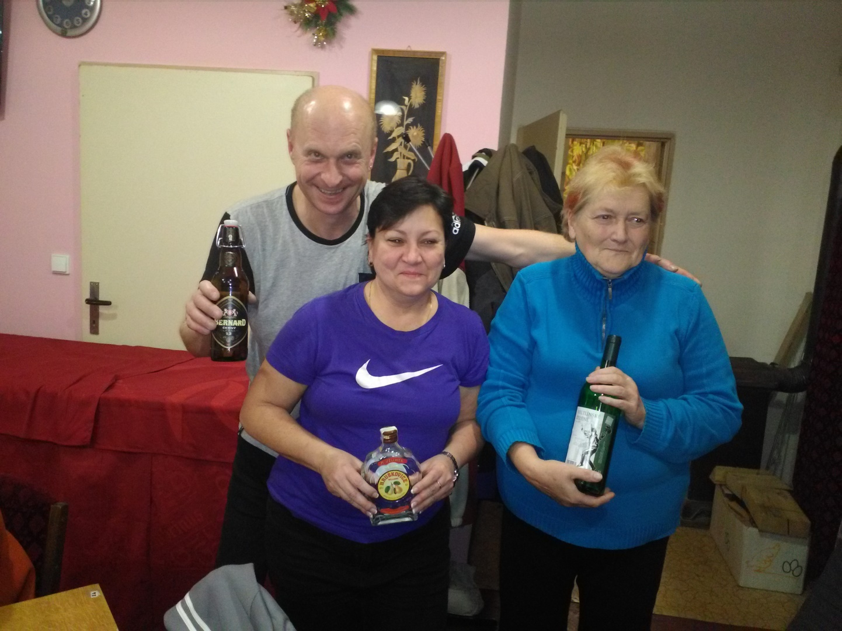

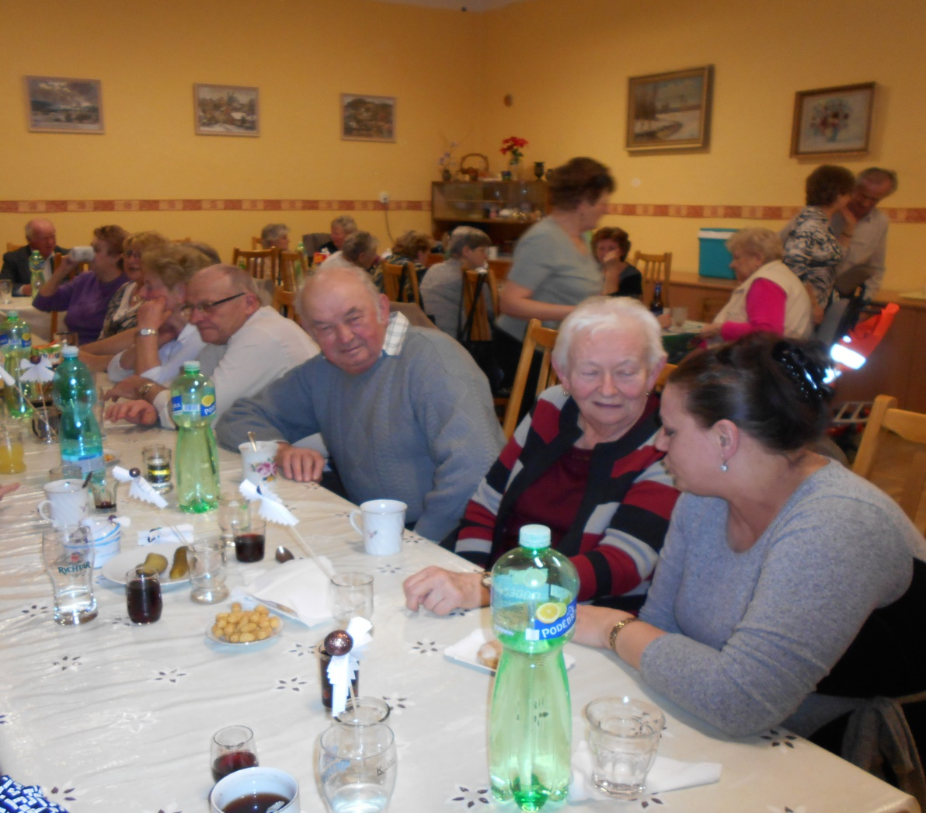
Zpravodaj č.3 / 2018 připravila Anna Jará, Majka Forštová Schváleno výborem 16. 4. 2018

ZPRAVODAJ
2018

Číslo 3 (103) květen-červen

Zpravodaj klubu seniorů Horka

Májové mše
První májová mše se letos uskuteční ve čtvrtek 3. května v 18.00 hodin. Další mše budou vždy ve středu, to je 9, 16, 23, 30 května také od 18.00 hod. Májové mše budou slouženy ThMgr. Adamem Depou.
Cikánský baron
V neděli 6. 5. 2018 v Kulturním klubu ve Skutči je hrána opereta Cikánský baron, kterou zájemci z našich řad navštíví.

Lampiónový průvod
Výročí osvobození naší vlasti si připomeneme 8. května v 19.00 hodin lampiónovým průvodem k pomníku partyzána Josefa Pazdery, který byl ve druhé světové válce v Horce zastřelen. Tichou vzpomínkou uctíme památku všech padlých v této válce.

Den matek
Svátek matek se slaví druhou květnou neděli 13. 5. 2018. Všem maminkám, babičkám a prababičkám přejeme hodně zdraví, štěstí a pohody.

Výlet
Květnový celodenní výlet zahájíme v úterý 22. 5. 2018 v 6.00 hodin ráno, před hospodou v Horce. Naše první zastávka bude v Hořicích, kde je výroba a prodej hořických trubiček. Dál pojedeme do Broumova, kde si prohlédneme Benediktinský klášter. Na zpáteční cestě bude zastávka v Ratibořicích – Babiččino údolí.
Výstava
Výstava v Lysé nad Labem probíhá ve dnech 21 – 24. 6. 2018. Růžová zahrada, Lázeňský veletrh, Šikovné ruce našich seniorů. Pojedeme vlakem.

Gratulujeme
Vám všem, kteří jste se narodili v květnu a červnu.

5. 5. Jehličková Stanislava 14. 6. Čtrnáctá Bohuslava
6. 5. Bezdičková Hana** 15. 6. Komenda Bohuslav*
7. 5. Nováková Slávka 19. 6. Vacek Pavel
10. 5. Hodan Jaroslav 21. 6. Mokříš Petr
18. 5. Čech František 23. 6. Hejská Květa*
29. 6. Žáková Anna*

Pravidelné pondělní schůzky začínají v 17. 00 hodin.

Program Vede Služba
7. 5. (862) kavárnička | pí. Černá | pí. Forštová
14. 5. (863) kavárnička | pí. Šimková | pí. Moudrá
21. 5. (864) kavárnička | pí. Hejská | pí. Zdražilová
28. 5. (865) kavárnička | pí. Velendotfová | pí. Dvořáková
4. 6. (866) kavárnička | pí. Zdražilová | pí. Hejská
11. 6. (867) kavárnička | pí. Moudrá | pí.Velendorfová | .
18. 6. (868) kavárnička | pí. Forštová | pí. Šimková | Výbor 16.00h.
25. 6. (869) kavárnička | pí. Dvořáková | pí. Černá

Informace z výborové schůze konané 16. 4. 2018

Přítomni: pí. Moudrá, Jará, Zdražilová, Dvořáková, Hodanová, Černá, Forštová
Omluveni: pí. Krausová, p. Hodan
Zajištění májových mší, úklid kapličky, účast na lampiónovém průvodu, podrobnosti týkající se výletu Hořice, Broumov, Babiččino údolí. Návrhy na krátké výlety o prázdninách. Schválen obsah zpravodaje č. 3/2018. Příští výborová schůze 18. 6. v 16.00 hodin.

TURNAJ V KARETNÍ HŘE „PRŠÍ“
Dvakrát do roka je v naší obci pořádán turnaj v karetní hře „PRŠÍ“, kterého se pravidelně účastníme. Letos jsme se sešli v sobotu 17. 3. v místní prodejně a skvěle se při hře bavili. Vítězem se stala paní Věra Novotná, druhé místo obsadil pan Petr Doležal a třetí byl pan Luboš Kostelecký. Těšíme se na podzimní turnaj.

PARAFÍNOVÉ ZÁBALY RUKOU.
V pondělí 9. 4. 2018 jsme opět prožili příjemné chvíle při parafínových zábalech rukou. Paní Lucie Hrnčířová nám ošetřila naše unavené ruce a přinesla nějaké kosmetické výrobky. Vždy se na tuto akci těšíme a dělá nám dobře.

ČAS RŮŽÍ
Šest členek klubu se domluvilo na návštěvě muzikálu „Čas růží“. V neděli 4. 3. 2018 jsme jely vlakem do Prahy na odpolední představení, které se konalo v hudebním divadle Karlín. Před představením jsme stihli oběd i posezení při kávě. Muzikál se nám líbil, domů jsme se vracely opět vlakem. Byl to pro nás vydařený celodenní výlet, plný nových zážitků. Majka Forštová

MDŽ 2018
Náš svátek jsme tento rok společně oslavili v sobotu 10. 3. 2018 v klubovně na obecním úřadu. K tanci a poslechu nám hrál oblíbený muzikant pan Václav Satorie. Obavy z menšího prostoru a tím malé účasti se nenaplnily. Po zahájení a přípitku byla připravena večeře se zákuskem. Dále pokračovala volná zábava. Zatančili jsme si a také společně zazpívali. Měli jsme radost, že naše pozvání přijala paní starostka Dana Dostálová. Přítomní hoši ji pěkně provedli v kolečku. Čas nám rychle ubíhal. Domů jsme odcházeli spokojeni. Každá žena si odnesla papírového andělíčka, kterého pro nás vyrobila děvčata z obecního úřadu. Andělíček připevněný ke květině nám bude připomínat hezky prožitý večer. Děkujeme. Majka Forštová

